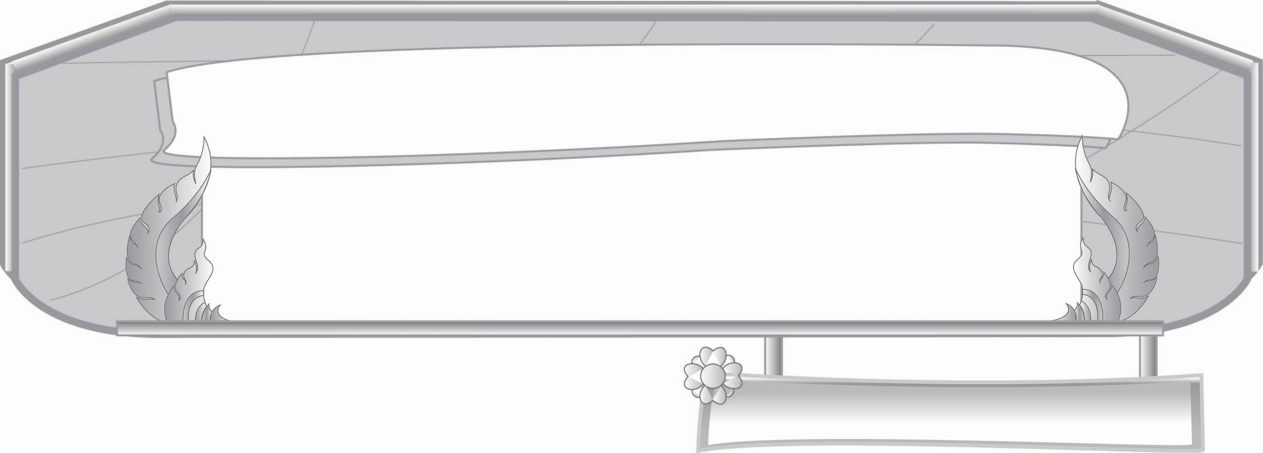
ชั้นประถมศึกษาปีที่ ๓ เวลา ๑ ชั่วโมง
หน่วยการเรียนรู้ที่ ๑๗
คำคล้องจองและคำขวัญ

แผนการจัดการเรียนรู้ที่ ๓

คำคล้องจองเขียนเป็นสุภาษิต

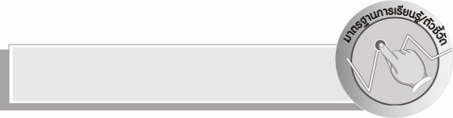
มาตรฐานการเรียนรู้/ตัวชี้วัด

มาตรฐานการเรียนรู้
มาตรฐาน ท ๔.๑ เข้าใจธรรมชาติของภาษาและหลักภาษาไทย การเปลี่ยนแปลงของภาษา
และพลังของภาษา ภูมิปัญญาทางภาษา และรักษาภาษาไทยไว้เป็นสมบัติของ ชาติ
ตัวชี้วัด
ท ๔.๑ ป. ๓/๕ แต่งคำคล้องจองและคำขวัญ

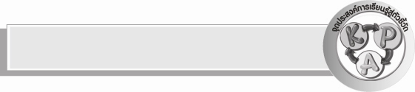
จุดประสงค์การเรียนรู้สู่ตัวชี้วัด

๑. อธิบายลักษณะของคำคล้องจองที่เป็นสุภาษิต (K)
๒. รวบรวมคำคล้องจองที่เป็นสุภาษิต (P)
๓. เห็นคุณค่าของการนำสุภาษิตที่เป็นคำคล้องจองมาเป็นคติสอนใจ (A)

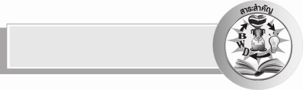
สาระสำคัญ

คำคล้องจองสามารถเขียนเป็นสุภาษิต ทำให้จดจำได้ง่ายและใช้เป็นคติสอนใจ

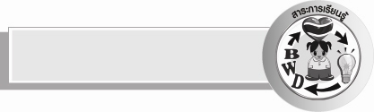
สาระการเรียนรู้

ลักษณะของสุภาษิตที่เขียนเป็นคำคล้องจอง

สมรรถนะสำคัญของผู้เรียน

- ความสามารถในการสื่อสาร
- ทักษะการอ่าน
- ทักษะการเขียน
- ทักษะการฟัง การดู และการพูด
- ความสามารถในการคิด
- การให้เหตุผล
- การจัดระบบความคิดเป็นแผนภาพ
- การจำแนก
- การสรุปความรู้
- ความสามารถในการแก้ปัญหา
- ความสามารถในการใช้ทักษะชีวิต


คุณลักษณะอันพึงประสงค์

ใฝ่เรียนรู้
ตัวชี้วัดที่ ๔.๑ ตั้งใจ เพียรพยายามในการเรียนและเข้าร่วมกิจกรรมการเรียนรู้
รักความเป็นไทย
ตัวชี้วัดที่ ๗.๒ เห็นคุณค่าและใช้ภาษาไทยในการสื่อสารได้อย่างถูกต้องและเหมาะสม

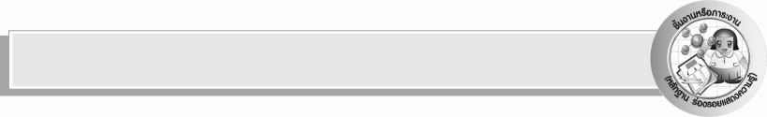
ชิ้นงานหรือภาระงาน (หลักฐาน ร่องรอยแสดงความรู้)

- ผลงานการรวบรวมสุถาษิตที่เป็นคำคล้องจอง พร้อมทั้งเขียนความหมาย
- ผลงานการเรียงคำคล้องจอง

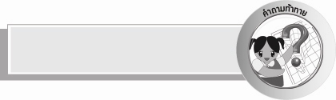
คำถามท้าทาย

คำคล้องจองมีประโยชน์อย่างไรบ้าง

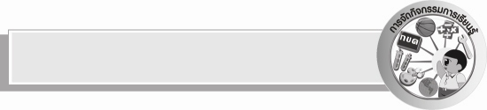
การจัดกิจกรรมการเรียนรู้

๑.ครูติดแผนภูมิบนกระดาน ดังนี้

แพะตาดี | แพะตาดี
มาลงเรือ | มีวิชา
โมโหหิว | มาลงเรือ
ทิวเขาสูง | เสือตัวโต
หาเจ้าแกะ | โมโหหิว
จูงลิงมา | ทิวเขาสูง
มีวิชา | จูงลิงมา
เสือตัวโต | หาเจ้าแกะ

ให้นักเรียนอาสาสมัครนำคำในช่องซ้ายมือมาเรียงใหม่ในช่องขวามือให้คล้องจองกัน
นักเรียนอ่านพร้อมกัน ครูตรวจสอบความถูกต้องของคำคล้องจอง ชวนสนทนาถึงคำที่นักเรียนเติม ดังนี้
๐ ทำไมจึงเรียกคำที่นักเรียนนำมาเรียงใหม่ว่าคำคล้องจอง (เป็นคำที่มีเสียงสระเหมือนกันและมีตัวสะกดในมาตราเดียวกัน)
๐ เป็นคำคล้องจองกี่พยางค์ ( ๓ พยางค์)
๒. ครูนำบัตรคำ ๖ ใบมาติดหรือเขียนบนกระดาน ดังนี้

สู้

เอา

หนัก

ไม่
เบา
ไม่

ให้นักเรียนช่วยกันนำมาเรียงใหม่ให้ถูกต้อง จะได้ “ หนักไม่เอาเบาไม่สู้” จากนั้นให้
นักเรียนลองอธิบายตามความเข้าใจของนักเรียน โดยครูช่วยเพิ่มเติม หนักไม่เอาเบาไม่สู้ หมายถึง
คนไม่มีความอดทนที่จะทำงาน
๓. ครูอธิบายว่า หนักไม่เอาเบาไม่สู้ เป็นสุภาษิตที่เขียนเป็นคำคล้องจองเพื่อใช้สอนใจ ทำให้จดจำสุภาษิตได้ง่าย นอกจากนั้นยังแสดงให้เห็นความสามารถในการใช้ภาษาของคนไทยสมัยก่อน
สุภาษิต หมายถึง ข้อความสั้น ๆ แต่กินความลึกซึ้ง มีความหมายเป็นคติสอนใจ
๔. ครูติดแถบประโยคหรือเขียนบนกระดาน ดังนี้
๐ ความรู้ท่วมหัว (เอาตัวไม่รอด)
๐ น้ำพึ่งเรือ (เสือพึ่งป่า)
๐ ตกน้ำไม่ไหล (ตกไฟไม่ไหม้)
๐ กินบนเรือน (ขี้บนหลังคา)
๐ ข้างนอกสุกใส (ข้างในเป็นโพรง)

นักเรียนช่วยกันบอกคำสุภาษิตและขออาสาสมัครออกมาเขียน ครูอธิบายความหมายของสุภาษิต ให้นักเรียนอ่านพร้อมกัน
๕. ให้นักเรียนรวบรวมสุภาษิตที่เป็นคำคล้องจอง พร้อมทั้งเขียนความหมาย โดยค้นคว้าจากห้องสมุด
๖. ให้นักเรียนร่วมกันแสดงความคิดเห็น โดยครูใช้คำถามท้าทาย ดังนี้
๏ คำคล้องจองมีประโยชน์อย่างไรบ้าง
๗. ครูและนักเรียนร่วมกันสรุปอีกครั้งว่า คำคล้องจองสามารถเขียนเป็นสุภาษิตทำให้จดจำได้ง่ายและใช้เป็นคติสอนใจ


การจัดบรรยากาศเชิงบวก

ให้นักเรียนร่วมกันคิดและเขียนคำคล้องจองที่เป็นสุภาษิต และตรวจสอบ ครูคอยกระตุ้น
รอคอยให้กำลังใจ และสร้างบรรยากาศเชิงบวกให้เกิดการเรียนรู้ร่วมกัน


สื่อการเรียนรู้

๑. แผนภูมิ
๒. บัตรคำ
๓. แถบประโยค

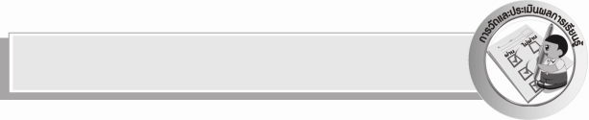
การวัดและประเมินผลการเรียนรู้

๑. วิธีการวัดและประเมินผล
๑) สังเกตพฤติกรรมของนักเรียนในการเข้าร่วมกิจกรรม
๒) ตรวจผลงานของนักเรียน
๒. เครื่องมือ
แบบสังเกตพฤติกรรมการเข้าร่วมกิจกรรม
๓. เกณฑ์การประเมิน
การประเมินพฤติกรรมการเข้าร่วมกิจกรรม
ผ่านตั้งแต่ ๒ รายการ ถือว่า ผ่าน
ผ่าน ๑ รายการ ถือว่า ไม่ผ่าน

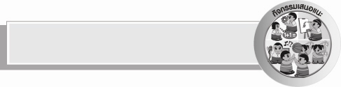
กิจกรรมเสนอแนะ

๏ รวบรวมสุภาษิตของทุกคนพร้อมทั้งความหมาย โดยไม่ซ้ำกัน ทำเป็นสมุดเล่มเล็ก
หรือสมุดเล่มใหญ่ก็ได้ ถ้าเป็นสมุดเล่มใหญ่อาจใช้กระดาษปรู๊ฟ วาดภาพประกอบให้สวยงาม ใช้สำหรับเป็นเอกสารค้นคว้าของห้องเรียน

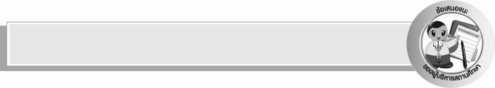
ข้อเสนอแนะของผู้บริหารสถานศึกษา
______________________________________________________________________________
______________________________________________________________________________
______________________________________________________________________________
______________________________________________________________________________
______________________________________________________________________________
______________________________________________________________________________
______________________________________________________________________________
______________________________________________________________________________
______________________________________________________________________________
______________________________________________________________________________
______________________________________________________________________________
______________________________________________________________________________
______________________________________________________________________________
______________________________________________________________________________
______________________________________________________________________________
______________________________________________________________________________
______________________________________________________________________________
______________________________________________________________________________
______________________________________________________________________________
______________________________________________________________________________
______________________________________________________________________________
______________________________________________________________________________
______________________________________________________________________________

ลงชื่อ_________________________ (ผู้บริหารสถานศึกษา)
(_________________________)
________/________/_______


บันทึกหลังการสอน

ผลการจัดการเรียนการสอน

______________________________________________________________________________
______________________________________________________________________________
______________________________________________________________________________
______________________________________________________________________________
______________________________________________________________________________
______________________________________________________________________________

ปัญหา / อุปสรรค

______________________________________________________________________________
______________________________________________________________________________
______________________________________________________________________________
______________________________________________________________________________
______________________________________________________________________________
______________________________________________________________________________

แนวทางแก้ไข

______________________________________________________________________________
______________________________________________________________________________
______________________________________________________________________________
______________________________________________________________________________
______________________________________________________________________________
______________________________________________________________________________

ลงชื่อ_________________________ (ผู้บันทึก)
(_________________________)
________/________/_______

